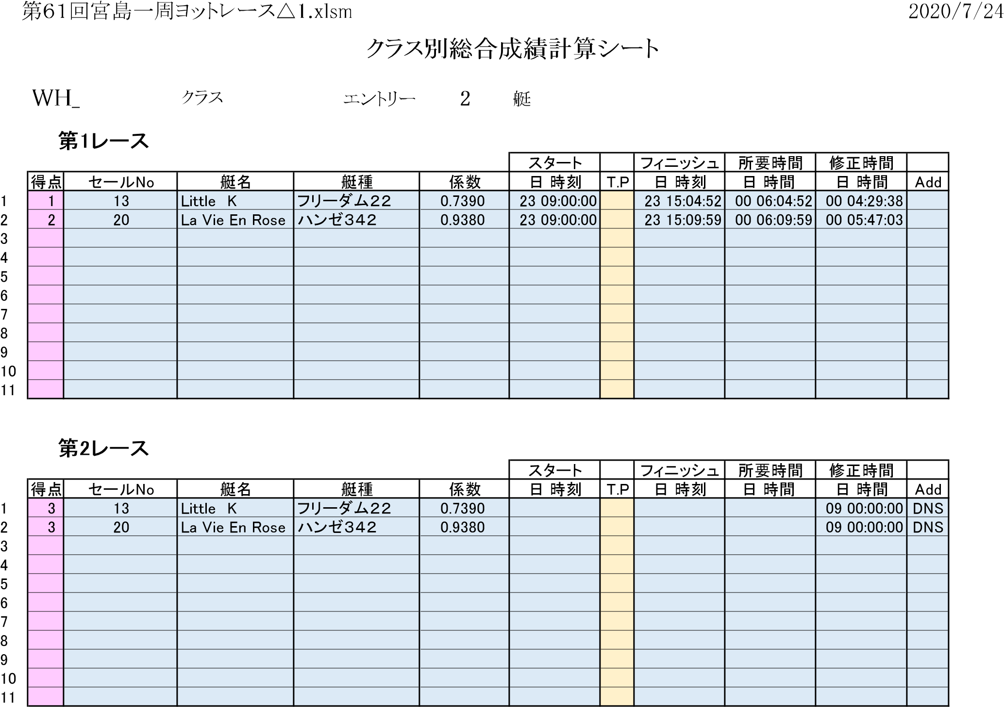

順位 | セールNo | 艇名 | 艇種 | 係数 | Ｒ１ | Ｒ２ | Ｒ３ | Ｒ４ | 合計 |  | 備考
1 | 13 | Little K | フリーダム２２ | 0.7390 | 1 | 3 | 0 | 0 |  | 4
2 | 20 | La Vie En Rose | ハンゼ３４２ | 0.9380 | 2 | 3 | 0 | 0 |  | 5
3
4
5
6
7
8
9
10
11
[備考] *1. 規則A8.1または規則A8.2により順位決定。

